Guía de aprendizaje
Nombre del Estudiante |  |  |  |  | Curso: 3 año A
Nombre del Estudiante |  |  |  |  | Fecha: miércoles 08-04-2020
Unidad: 1 | ¿Qué es el sonido? |  | Habilidad | Conocer, investigar
O.A.(s): | Escuchar cualidades del sonido (altura, timbre, intensidad, duración). (OA 1)
Objetivo de la clase | Conocer algunas cualidades del sonido como la altura. Demostrando interés por investigar.
Docente: | Elizabeth Abarca Correa | Asignatura: |  |  | Música

Registra esta información en tu cuaderno.
El sonido es la materia prima de la música, cada sonido está caracterizado por tener estas cualidades: altura, timbre, duración e intensidad.
Hoy trabajaremos con la ALTURA.
Según la altura el sonido puede ser grave o agudo

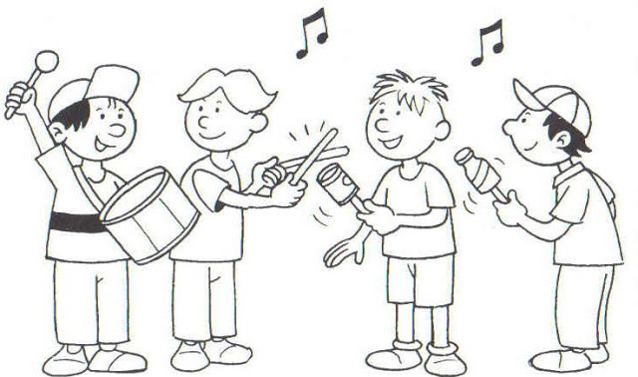

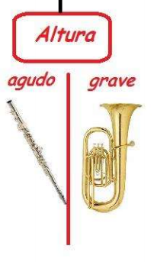

Investiga que objetos o instrumentos musicales tienen sonido grave o agudo, dibújalos en tu cuaderno y escribe su nombre.

CRITERIOS DE EVALUACION
Indicador | No logrado | Medianamente logrado | logrado
1- Conoce sonidos graves
2- Conoce sonidos agudos
3- dibuja objetos son sonidos graves y agudos
4-Presenta un trabajo limpio y ordenado

